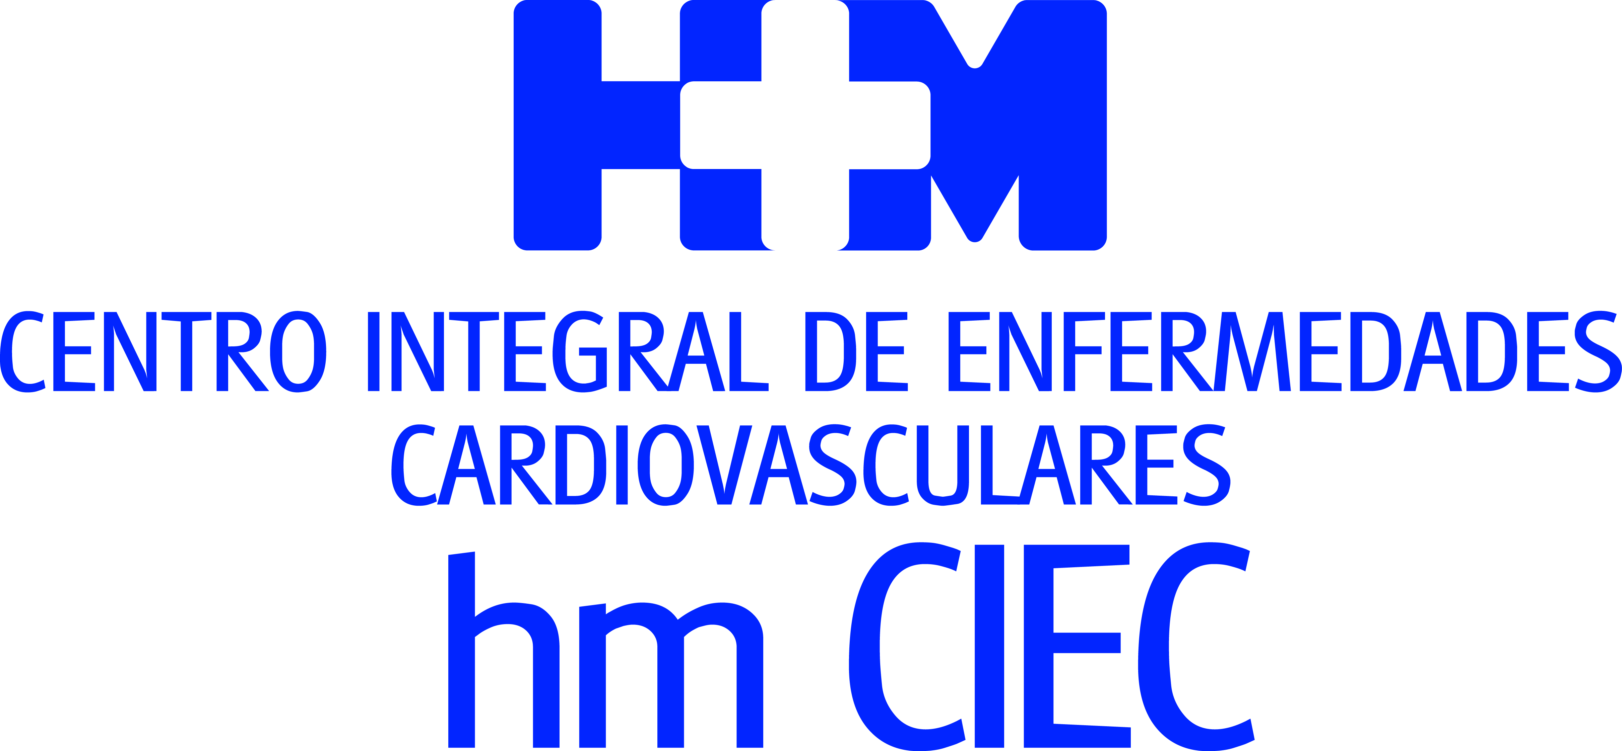

El Centro Integral de Enfermedades Cardiovasculares HM CIEC se puso en marcha en 2012

LAS ESTADÍSTICAS DE HM CIEC LO SITÚAN COMO CENTRO DE REFERENCIA NACIONAL EN EL TRATAMIENTO DE ENFERMEDADES CARDIOVASCULARES

- En 2013 se realizaron en España 2.201 procedimientos de ablación de fibrilación auricular (FA) entre 52 centros, con una media de 42 procedimientos anuales. Tan sólo 7 realizaron más de 100 ablaciones de FA, y HM CIEC, concretamente, llevó a cabo 129. Una cifra que creció en 2014 hasta las 162 (un 26% más)

- El año pasado se realizaron 800 estudios de ecocardiografía avanzada (eco 3D), 900 estudios de cardio TC y 500 de cardio RM

- Durante 2014 se llevaron a cabo 701 estudios hemodinámicos, un 20,65% más que en 2013

Madrid, 23 de marzo de 2015. Desde que el Centro Integral de Enfermedades Cardiovasculares HM CIEC se puso en marcha en 2012, su actividad ha ido aumentando año tras año. Ubicado en el Hospital Universitario HM Montepríncipe y liderado por el Dr. Jesús Almendral, HM CIEC concentra todos los procesos cardiológicos y vasculares de alta especialización de HM Hospitales, constituyendo un ejemplo de eficiencia en el aprovechamiento de recursos y siendo referencia por sus volúmenes de actividad y sus resultados sanitarios.

“Los datos de actividad del HM CIEC en 2014 se pueden considerar como un pequeño premio al trabajo bien hecho. El aumento de actividad en todas las áreas de la cardiología nos está indicando que, cuando en 2012 se decidió la creación de HM CIEC seguida de un esfuerzo integrador de los diferentes ámbitos de la medicina cardiovascular y también de un esfuerzo tecnológico, se estaba apostando en la buena dirección del trabajo en equipo y la potenciación de las capacidades complementarias desde la máxima y deseable especialización. Y estos datos nos muestran que nuestra organización está siendo cada vez más reconocida y valorada”, declara el Dr. Almendral.

El experto añade que “no concebimos HM CIEC como algo terminado, sino como un proceso en permanente desarrollo con grandes retos para los próximos años, especialmente en el terreno de la investigación cardiovascular y en el de las actividades docentes que esperamos ganen protagonismo creciente dentro de nuestro grupo”.

HM CIEC está dividido en varias áreas claramente definidas: Cardiología Clínica, Imagen Cardiaca, Valvulopatías, Hemodinámica y Cardiología Intervencionista, Electrofisiología Cardiaca y Arritmología Clínica, Cardiopatías Congénitas, Cirugía Cardiaca, Cirugía Vascular, Rehabilitación Cardiaca y Docencia e Investigación.

Electrofisiología Cardiaca y Arritmología Clínica
El aumento de actividad en esta área con respecto a 2013 ha sido de un 15%.
Así, el número de ablaciones de arritmias por catéter aumentó de 268 en 2013 a 299 en 2014 (12%). Una cifra que demuestra la relevancia de HM CIEC en este tipo de intervenciones, ya que según el último Registro Nacional publicado sobre la actividad de 2013, de las 80 unidades de Arritmias que hay en España, sólo 13 sobrepasan las 250 ablaciones al año y todas ellas son públicas excepto HM CIEC.

Hay que recordar que en 2013 se realizaron en España 2.201 procedimientos de ablación de fibrilación auricular (FA) entre 52 centros, con una media de 42 procedimientos anuales. Tan sólo 7 realizaron más de 100 ablaciones de FA, y HM CIEC, concretamente, llevó a cabo 129. Una cifra que creció en 2014 hasta las 162 (un 26% más). Asimismo, la Unidad, dirigida por el Dr. Jesús Almendral, también destaca gracias a una tasa de eficacia aguda global de 96%, mientras que la media nacional se sitúa en el 94,4%.

La adquisición de nuevas tecnologías ha permitido, principalmente, la ablación robotizada de la fibrilación auricular, que se realizó en el 38% de los casos; el empleo de catéteres con tecnología que mide la fuerza del contacto catéter-corazón (en el 73% de las ablaciones de FA), y la crioablación en sus dos variedades de criobalón para la ablación de FA (18% de los casos) y criocatéter para taquicardias paroxísticas (14%).

Hemodinámica y Cardiología Intervencionista
Los datos sitúan a esta Unidad de HM CIEC como el primer centro privado de España tanto en número de procedimientos como en cartera de servicios. Durante 2014 se llevaron a cabo 701 estudios hemodinámicos, un 20,65% más que en 2013.

Dirigida por el Dr. Eulogio García, esta Unidad es pionera en técnicas específicas de intervencionismo cardiaco, no sólo coronario, sino también sobre cualquier otra estructura miocárdica o valvular (lo que se denomina intervencionismo estructural). Esto ha permitido ampliar la oferta terapéutica de forma importante. Actualmente se realizan todas las técnicas disponibles de intervencionismo coronario y estructural: cierre percutáneo de defectos cardiovasculares, exclusión de la orejuela de aurícula izquierda, valvuloplastias mitral, aórtica, pulmonar y tricúspide, cierre percutáneo de “leaks” perivalvulares mitral y aórtico. Finalmente, conviene destacar la amplia experiencia y excelentes resultados en la implantación por vía femoral de válvula aórtica percutánea para el tratamiento de estenosis aórtica (“TAVI”).

Imagen Cardiaca Avanzada
El Dr. Jorge Solís dirige la Unidad de Imagen Cardiaca de HM CIEC, que cuenta todas las nuevas modalidades ecocardiográficas, entre las que destacan la ecocardiografía tridimensional y otras técnicas de imagen avanzada como son la tomografía computarizada multidetector (TCMD) o la resonancia magnética (RM). Estos avances, unidos a los especialistas que forman la Unidad, la han convertido en un referente nacional.
De hecho, en 2014 se realizaron 800 estudios de ecocardiografía avanzada (eco 3D), 900 estudios de cardio TC y 500 de cardio RM.
La Unidad de Imagen cuenta con un laboratorio de ecocardiografía situado en HM Montepríncipe, conectado al resto de hospitales del grupo a través de un servidor específico para el almacenaje y análisis de imágenes cardiacas. Además, este hospital presenta un equipo de TC de 160 detectores de última generación de Toshiba y un equipo de RM cardiaca de 1.5 teslas. En HM Sanchinarro se encuentra ubicado un segundo equipo de TC de Toshiba y dos de RM destinado a estudios cardiológicos (una de ellas, resonancia abierta). En HM Puerta del Sur cuenta con otro TC Toshiba, una RM Siemens 1.5 teslas y un equipo de PET-RM de 3 teslas Siemens.
La posibilidad de disponer de todas estas técnicas permite una valoración integral de la patología cardiovascular, combinando información anatómica, funcional y metabólica, fundamental para el clínico. Además, la ubicación de todas estas técnicas dentro de la Unidad de Imagen Cardiaca es fundamental para la optimización de recursos y la atención personalizada.
Cardiopatías congénitas
Durante el año pasado la Unidad de Cardiopatías Congénitas (UCC) de HM Montepríncipe, dirigida por el Dr. Fernando Villagrá, llevó a cabo 10.025 evaluaciones ambulatorias de cardiopatías congénitas, 794 visitas a niños ingresados en el hospital o a recién nacidos en maternidades de Madrid; 589 ecocardiogramas fetales y 87 cirugías de las que 41 son con extracorpórea; 34 tratamientos percutáneos y 47 ecos transesofágicos. En diciembre realizaron la operación con circulación extracorpórea nº 1.000 desde que la Unidad se puso en marcha, siendo la primera institución privada no concertada española en volumen de cirugías cardiacas congénitas. El número de este tipo de intervención se incrementó un 45% el año pasado y los resultados también son excelentes.

Cirugía cardiaca
Durante el año pasado, la Unidad de Cirugía Cardíaca de HM Montepríncipe, dirigida por el Dr. Ángel González Pinto, llevó a cabo 281 intervenciones, lo que supone un 29% más que el año anterior.

Cardiología Clínica
La Cardiología Clínica de HM CIEC tiene una diversificación mayor desde el punto de vista de su localización ya que se ubica en todos los hospitales del grupo. La mayor novedad en 2014 ha sido la apertura de Cardiología Clínica en el nuevo hospital HM Puerta del Sur, que dirigida por el Dr. Jesús Palomo inició sus pasos en noviembre de 2014. Las otras Unidades, dirigidas por el Dr. Francisco Rodríguez Rodrigo en HM Montepríncipe y HM Torrelodones, y por el Dr. Francisco Javier Parra en HM Sanchinarro y HM Madrid, han continuado su tónica ascendente de años anteriores.

HM Hospitales
HM Hospitales está formado por diferentes hospitales médico-quirúrgicos privados, entre los que se incluyen el Hospital Universitario HM Madrid, el Hospital Universitario HM Montepríncipe, el Centro Integral de Enfermedades Cardiovasculares HM CIEC, el Hospital Universitario HM Torrelodones, el Hospital Universitario HM Sanchinarro, el Centro Integral Oncológico Clara Campal HM CIOCC, el Hospital Universitario HM Nuevo Belén, el Hospital Universitario HM Puerta del Sur y el Centro Integral en Neurociencias A.C. HM CINAC, todos ellos con la mayor cualificación técnica y humana. En 2014 se integran, además, el Grupo Hospitalario Modelo, referencia indiscutible en A Coruña y en Galicia, formado por el Hospital HM Modelo y la Maternidad HM Belén, y el Instituto Médico Integral HM IMI Toledo.

Basado en un Decálogo y en el Juramento Hipocrático, dirigido por médicos y con el objetivo de ofrecer una medicina de calidad, basada en la asistencia, docencia e investigación, los diferentes centros de HM Hospitales se han dotado con una tecnología de vanguardia y cuentan con el personal mejor cualificado y más humano.

Todos los centros de HM Hospitales funcionan de forma integrada. Para ello, existe una estructura corporativa con servicios centralizados, así como diferentes herramientas informáticas de gestión integral. Esto permite una actuación complementaria y sinérgica de estructuras, servicios y equipamientos, con el máximo aprovechamiento de los recursos tecnológicos y humanos.

Más información: www.hmhospitales.com

Para más información:

DPTO. DE COMUNICACIÓN DE HM HOSPITALES
María Romero
Tel.: 91 216 00 50 / Móvil: 667 184 600
E-mail: mromero@hmhospitales.com

